**Структура технологического паспорта пищеблока образовательной организации**

**ПАСПОРТ ПИЩЕБЛОКА**

__**Муниципального Бюджетного Дошкольного Образовательного Учреждения «Хоринский детский сад «Тополёк»**_____

наименование образовательной организации

**Адрес месторасположения:**  _Республика Бурятия, Хоринский район, с. Хоринск, ул. Театральная 5______________________________________________________________

Телефон _8(30148)22457___________________ эл почта: _detskiisadtopole@yandex.ru____

**Содержание**

1. Общие сведения об образовательной организации:

-численность обучающихся по возрастным группам:

в том числе численность льготной категории обучающихся

2.Состояние уровня охвата горячим питанием по возрастным

группам обучающихся

3.Модель предоставления услуги питания

5. Инженерное обеспечение пищеблока

-водоснабжение

-горячее водоснабжение

- отопление

- водоотведение

-вентиляция помещений

6. Проектная мощность (план-схема расположения \помещений) пищеблока

7. Материально-техническое оснащение пищеблока

8. Характеристика помещения и оборудования, план-схема столовой

9. Характеристика бытовых помещений

10. Штатное расписание работнков пищеблока

11.Форма организации питания обучающихся

12.Перечень нормативных и технологических документов

1. **Общие сведения об образовательной организации, указываются следующая информация:**

Руководитель образовательной организации_заведующий МБДОУ «Хоринский детский сад «Тополёк» Ануева Туяна Цырендоржиевна_____________________________________

Ответственный за питание обучающихся __заведующий хозяйством Гынденова Баярма Бадмаевна____________________________________________________________________

Численность педагогического коллектива _______9____________________чел.

Количество групп_________4__________________

Количество посадочных мест ________98________________________________

Площадь обеденного зала:

Первая младшая группа – 22 кв.м.

Вторая младшая группа – 25 кв.м.

Средняя группа – 28 кв.м.

Старшая группа – 30 кв.м.

|  |  |  |  |  |
| --- | --- | --- | --- | --- |
| № п\п | группы | Количество групп | Численность  воспитанников  всего чел. | В том числе льготной категории, чел.  50 % оплата |
| 1 | 1 младшая группа | 1 | 20 | 3 |
| 2 | 2 младшая группа | 1 | 21 | 3 |
| 3 | Средняя группа | 1 | 25 | 1 |
| 4 | Старшая группа | 1 | 32 | 2 |

**2. Охват горячим питанием по возрастным группам обучающихся**

**2.1 Охват четырехразовым горячим питанием по возрастным группам обучающихся**

|  |  |  |  |  |
| --- | --- | --- | --- | --- |
| № п\п | Контингент по группам обучающихся | Численность, чел. | Охвачено горячим питанием | |
| Количество, чел. | % от числа обучающихся |
| 1 | 1 младшая группа | 20 | 20 | 100% |
|  | в т.ч. воспитанники льготных категорий, оплата 50 % | 3 | 3 | 100% |
| 2 | 2 младшая группа | 21 | 21 | 100% |
|  | в т.ч. воспитанники льготных категорий, оплата 50 % | 3 | 3 | 100% |
|  | в т.ч. за родительскую плату |  |  |  |
| 3 | Средняя группа | 25 | 25 | 100% |
|  | в т.ч. воспитанники льготных категорий, оплата 50 % | 1 | 1 | 100% |
|  | Старшая группа | 32 | 32 | 100% |
|  | в т.ч. воспитанники льготных категорий, оплата 50 % | 2 | 2 | 100% |
|  |  |  |  |  |
|  |  |  |  |  |

**3. Модель предоставления услуги питания (**столовая на сырье, столовая доготовочная, буфеето-раздаточная)

|  |  |
| --- | --- |
| Модель предоставления питания | Столовая на сырье |
| Оператор питания, наименование |  |
| Адрес местонахождения | 671410, Республика Бурятия, Хоринский район, с. Хоринск, ул. Театральная 5 |
| Фамилия, имя отчество руководителя,  контактное лицо | Заведующий Ануева Туяна Цырендоржиевна  Заведующий хозяйством Гынденова Баярма Бадмаевна |
| Контактные данные: тел. / эл. почта | [detskiisadtopole@yandex.ru](mailto:detskiisadtopole@yandex.ru)  830148(22457) |
| Дата заключения контракта |  |
| Длительность контракта |  |

4. **Использование специализированного транспорта для перевозки пищевой продукции**

|  |  |
| --- | --- |
| Вид транспорта | Фургон для перевозки пищевых продуктов |
| Принадлежность транспорта | -транспорт ИП. предоставляющего пищевую продукцию |
| Условия использования транспорта | использовать для перевозки продовольствия только специально предназначенные машины |

**5. Инженерное обеспечение пищеблока**

|  |  |
| --- | --- |
| Водоснабжение | собственная скважина |
| Горячее водоснабжение | водонагреватель |
| Отопление | печное |
| Водоотведение | локальные сооружения |
| вентиляция помещений | комбинированная |

**6. Проектная мощность (план-схема расположения помещений) пищеблока**

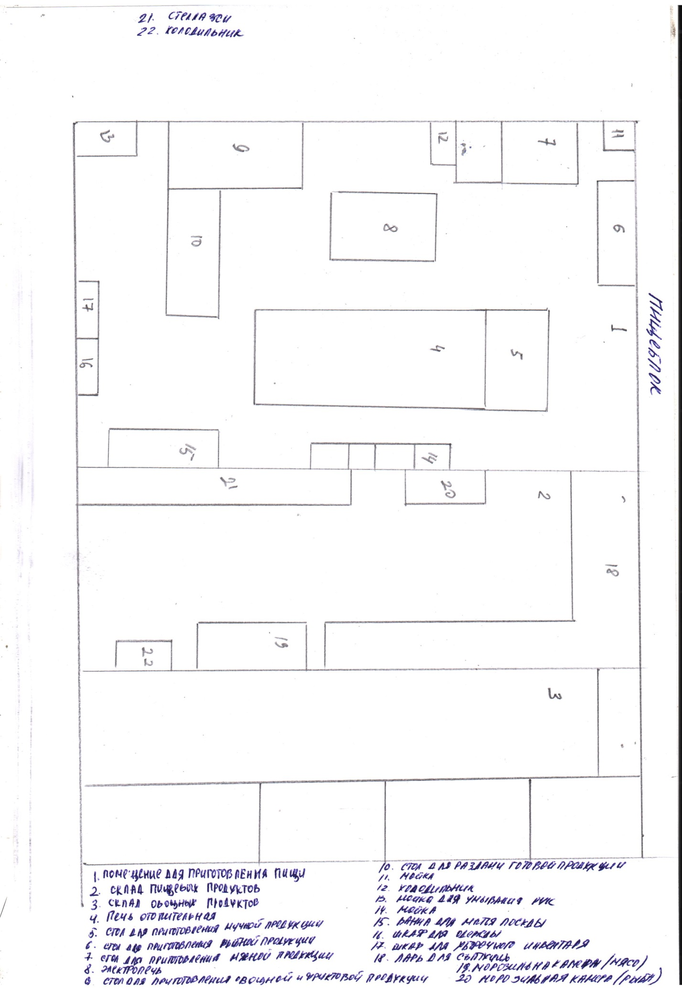

**7. Материально-техническое оснащение пищеблока:**

Перечень помещений и их площадь м2

(перечень и площадь помещений в зависимости от модели предоставления питания)

|  |  |  |  |  |  |
| --- | --- | --- | --- | --- | --- |
| № п/п | Наименование  цехов и помещений | Площадь помещение м2 | | | |
| Столовые школьно базовые | Столовые, работающие на сырье | Столовые  доготовочные | Раздаточные, буфеты |
| 1 | Складские помещения |  | 47 кв.м |  |  |
| 2 | Производственные помещения |  | 39 кв.м |  |  |
| 2.1 | Овощной стол (первичной обработки овощей) |  | 1,6 кв.м |  | - |
| 2.2 | Овощной цех (вторичной обработки овощей) |  | 1,6 кв.м. |  | - |
| 2.3 | Стол для обработки мясной продукции  Стол для обработки рыбной продукции |  | 4,6 кв.м.  2 кв.м. | - | - |
| 2.4 | Доготовочный цех | - | - |  | - |
| 2.5 | Горячий цех |  | 3 кв.м. |  | - |
| 2.6 | Холодный цех |  |  |  | - |
| 2.7 | Стол для приготовления мучной продукции |  | 1,6 кв.м. | - | - |
| 2.8 | Раздаточный стол |  | 3 кв.м. |  |  |
| 2.9 | Стол для резки хлеба |  | 1,2 кв.м. | - | - |
| 2.10 | раковина для мытья яиц |  | 1,2 кв.м | - | - |
| 2.11 | Моечная кухонной посуды |  | 1,6 кв.м. |  | - |
| 2.12 | Моечная столовой посуды |  | 1,2 кв.м |  | - |
| 2.13 | Моечная и кладовая тары |  | 35 кв.м. |  | -- |
| 2.14 | Производственное помещение буфета-раздаточной | - | - | -  - |  |
| 2.15 | Посудомоечная буфета-раздаточной | - | - | - |  |
| 3 | Комната для приема пищи (персонал) |  | отсутствует |  |  |

**8.1 Характеристика технологического оборудования пищеблока**

|  |  |  |  |  |  |  |
| --- | --- | --- | --- | --- | --- | --- |
| № п/п | Наименование  цехов и помещений | Характеристика оборудования | | | | |
| наименование оборудования | количество  единиц оборудования | дата его выпуска | даты начала его  эксплуатации | процента изношенности оборудования |
|  |  | Стол для приготовления мучной продукции | 1 | 2019 | 2020 | 0 |
|  |  | Стол для приготовления рыбной продукции | 1 | 2014 | 2016 | 0 |
|  |  | Стол для приготовления мясной продукции | 1 | 2012 | 2016 | 0 |
|  |  | Стол для приготовления овощной продукции | 1 | 2015 | 2016 | 0 |
|  |  | электромясорубка | 1 | 2019 | 2021 | 0 |
|  |  | Плита электрическая | 1 | 2008 | 2010 | 80 % |
|  |  | холодильник | 3 | 2019 | 2021 | 0 |
|  |  | Морозильная камера | 1 | 2009 | 2010 | 80% |
|  |  | Морозильная камера | 1 | 2019 | 2020 | 0 |
|  |  | Морозильная камера | 1 | 2007 | 2008 | 100 |

Указать перечень недостающего оборудования в соответствии с требованиями для каждого цеха в соответствии **с приложением А.**

**8.2 Дополнительные характеристики технологического оборудования:**

|  |  |  |  |  |  |  |  |
| --- | --- | --- | --- | --- | --- | --- | --- |
| № п/п | Наименование  технологиче-ского оборудования | Характеристика оборудования | | | | | |
| назначение | марка | производи-тельность | дата изготовления | срок  службы | сроки профилактического осмотра |
| 1 | Тепловое | Плита электрическая | Abat ЭП |  | 2008 | 12 лет |  |
|  |  |  |  |  |  |  |  |
| 2 | Механичес-кое | электромясорубка | ASXK - 12 |  | 2019 | 2 |  |
|  |  |  |  |  |  |  |  |
| 3 | Холодильное | холодильник  холодильная камера  Холодильник  Холодильная камера | ZARGET  ZARGET –  БИРЮСА  БИРЮСА  бирюса |  | 2019  2018  2018  2019  2010 | 2  2  2  2  12 |  |
|  |  |  |  |  |  |  |  |
| 4 | Весоизмери-тельное | Весы электронные настольные | МК – 15,2 – А 21 |  | 2015 | 4 |  |
|  |  | Весы товарные | РП-200Ш13М |  | 2010 | 11 |  |

**8.3 Дополнительные характеристики обслуживания оборудования:**

|  |  |  |  |  |  |  |  |
| --- | --- | --- | --- | --- | --- | --- | --- |
| № п/п | Наименование  технологиче-ского оборудования | Характеристика мероприятий | | | | | |
| наличие договора на техосмотр | наличие договора на проведение метрологических работз | проведение ремонта | план приобретения нового и замена старого оборудования | ответственный за состояние оборудования | график санитарной обработки оборудования |
| 1 | Тепловое | нет | нет | Менялись конфорки | 2022 - 2025 | Заведующий хозяйством Гынденова Б.Б. | Ежедневно/каждые два часа |
|  |  |  |  |  |  |  |  |
| 2 | Механичес-кое | нет | нет |  |  | Повар Ничко А.П., помощник повара Дамбаева Е.И. | Ежедневно/каждые два часа |
|  |  |  |  |  |  |  |  |
| 3 | Холодильное | нет | нет | нет |  | Повар Ничко А.П., помощник повара Дамбаева Е.И. | Ежедневно/каждые два часа |
|  |  |  |  |  |  |  |  |
| 4 | Весоизмери-тельное | нет | Цент метрологии и стандартизации г. Улан - Удэ | нет | 2025 | Заведующий хозяйством Гынденова Б.Б. | Ежедневно/каждые два часа |
|  |  |  |  |  |  |  |  |

**9. Характеристика помещения и оборудования столовой, план-схема**

**столовой**

|  |  |  |  |  |  |
| --- | --- | --- | --- | --- | --- |
| № п/п | Наименование оборудования | Характеристика оборудования столовой -, площадь М2 | | | |
| количество  единиц оборудования | дата его приобретения | процент изношенности оборудования | количество  посадочных мест в столовой |
|  |  |  |  |  |  |
|  |  |  |  |  |  |
|  |  |  |  |  |  |

**9. Характеристика бытовых помещений (**Бытовые помещения отсутствуют)

|  |  |  |
| --- | --- | --- |
| № п/п | Перечень бытовых помещений | Характеристика помещений -, площадь М2 |
| количество  единиц оборудования для бытовых целей |
|  |  |  |
|  |  |  |
|  |  |  |

**10. Штатное расписание работников пищеблока**

|  |  |  |  |  |  |  |  |
| --- | --- | --- | --- | --- | --- | --- | --- |
| № п/п | Наименование  должностей | Характеристика персонала столовой | | | | | |
| количество ставок | укомплекто-ванность | базовое  образован | квалифика-  ционный  разряд | стаж  работы | наличие медкнижки |
| 1 | Зав. хозяйством | 1 | 1 | высшее |  | 15 | да |
| 2 | Технолог |  |  |  |  |  |  |
| 3 | Повара | 1 | 1 | Среднее специальное | 3 | 2 г | да |
| 4 | Рабочие кухни (помощники повара) | 1 | 1 | Среднее специальное | 3 | 13 | да |
|  |  |  |  |  |  | | |

**11.Форма организации питания обучающихся**

- предварительное накрытие столов - да

- самообслуживание

- шведский стол

-меню по выбору

**12. Перечень нормативных и технологических документов:**

**-** Примерное двухнедельное меню (на 2022 год, согласованное с начальником территориального отдела управления Роспотребнадзора РБ по Хоринскому району) Жамбаловым Б.Б., приказ № 2/2от 16 января 2022 г.

- Ежедневное меню (приказ № 28/2 от 22 августа 2022 г.)

- Меню раскладка имеется

-Технологические карты (ТК) (приказ № 2/2 от 16 января 2022 г.)

- График приема пищи (приказ № 24/2 от 1 августа 2022 г.)

-Гигиенический журнал (сотрудники) от 01.04.2022 г.

- Журнал учета температурного режима холодильного оборудования от 02.11.2021 г.

- Журнал учета температуры и влажности в складских помещениях от 1 апреля 2022 г.

**- Ж**урнал бракеража готовой пищевой продукции от 01.08.2022 г.

- Журнал бракеража скоропортящейся пищевой продукции от 1 января 2022 г.

- Приказ о составе бракеражной комиссии № 24/7 от 01.08.2022 г.

- Акт по результатам проверки состояния готовности пищеблока по организации питания к новому учебному году № 1 от 31.07.2022 г.

-Положение о питании воспитанников МБДОУ «Хоринский детский сад «Тополёк» от 03.09.2018 г.

- Положение о бракеражной комиссии, утверждено № 24/7 от 01.08.2022 г.

- Приказ об организации питания № 24/2 от 01.08.2022 г.

-Должностные инструкции персонала пищеблока, приказ 43/1 от 08.09.2020 г. «Об утверждении должностных инструкций сотрудников МБДОУ «Хоринский детский сад «Тополёк»

-Программа производственного контроля на основе принципов ХАССП (работа на основе ХАССП не начиналась)

- Требования к информации по питанию, размещаемой на сайте ДОУ, информация о питании воспитанников имеется на сайте МБДОУ «Хоринский детский сад «Тополёк» в разделе материально – техническое обеспечение.

- Наличие оформленных стендов по пропаганде принципов здорового питания (имеются в приёмной каждой группы)